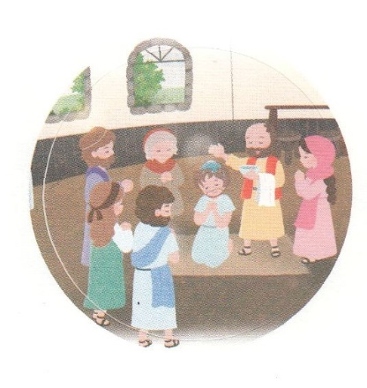グラフィカル ユーザー インターフェイス

れいはいはさいこうのしゅくふく

まいにち

れいはい

わたしを　あいしてくださる　かみさまに

さいこうの　えいこうを　ささげましょう

　あらかじめ　みた　ルデヤ

いのり　　　　　　　　　　　　　　　　　　　　　　　　　　　　　　　　　　　　　　　　　　しかいしゃ

しとしんじょう　　　　　　　　　　　　　　　　　　　　　　　　　　　　　　　　　　　　　　みんなで

さんび　　　　　　　　　しんさんびか502ばん（きゅう259）「しゅのひかりのししゃよ」、けいやくトレイン(2020ねんこどもさんび)

せいしょ　　　　　　　　　　　　　　　　　　　　　　　　　　　　　　　　　　　　16:15

**16:15**そして、も、またそのもバプテスマをけたとき、は、「をになとおいでしたら、どうか、のにておまりください」とってみ、いてそうさせた。

みことば　　　 　　　　　あらかじめ　みた　ルデヤ　　　　　　　　　　　　　　　しかいしゃ

　マケドニヤのピリピには、のをしているルデヤがんでいました。の

がパウロをしてルデヤのをいてくださって、のどもにしてくださいました。

そののち、ルデヤはパウロとがのでとどまって、うできるように、

をえるきをけました。だけではなく、マケドニヤの**すべての**に、が

だということをっていたからです。また、は**をえるき**をいちばん**ばれる**

ということをっていました。、につかれたやのも、イエスを

キリストとしてけれました。のちに、**ルデヤの**はをえる**ピリピ**になりました。

　さくて、くても、をっているは、がいるをかすであるという

をえましょう。

いのり　　　　　　　　　　　　　　　　　　　　　　　　　　　　　　　　　いっしょに　おおきなこえで

いのりましょう

かみさま　ありがとうございます！　わたしも　ルデヤのように　わたしが　いる　ところを

いかす　きょうかいの　やくわりを　はたせますように。いきておられる　イエス・キリストの　みなによって　おいのりします。アーメン

しゅのいのり　　　　　　　　　　　　　　　　　いっしょに　しゅのいのりを　いのって　れいはいを　おえましょう

フォーラム　　　　　　　　　　　　　　　　　　きょうの　みことばを　きいて　パパとママと　はなしを　しましょう

５日　　　 　６日　 　　 ７日　　　　　８日　　　　　９日　　　　10日

まいにち

　　　　　　　　　　　　　 チェックしよう 　げつよう 　かよう　　　すいよう　　　もくよう　　 きんよう 　 どよう

みことば　あんしょう

１３３とは、みことばを　１にち　３かい　３かいずつ　よめば

　　　　　　　　いっしゅうかんに　おぼえることが　できるという　いみです。

あまくて　ふしぎな　かみさまの　みことばを　まいにち　よみましょう。

よく　みえる　ところに　はっておいて　いっしゅうかん

くりかえし　よんで　みことばを　おぼえましょう

あま～い

１３３

**げつようび**

**そして、かのじょも、**

**また　そのかぞくも**

**バプテスマを　うけたとき、かのじょは、**

**「わたしを　しゅに　ちゅうじつな**

**ものと　おおもい　でしたら、どうか、**

**わたしの　いえに　きて**

**おとまりください」と　いって　たのみ、しいて　そうさせた。**

しと16しょう15せつの　みことば

えを　さがそう

じっくり

ちがいを　みつけよう

　パウロと　シラスが　ピリピにいたとき　あんそくにちに　なって　いのりばを

　さがしました。　そのとき　かわぎしに　あつまっていた　おんなのひとたちの

　なかに　あらかじめ　そなえられていた　でしの　ルデヤに　あいました。

　その　であいの　のち　ルデヤの　いえには　どんな　ことが　おきたでしょうか。

　したの　２つの　えを　くらべながら　ちがいを　７つ　みつけましょう。

**かようび**

　　　ちがうところ　７つ

かくしんさがし

はーい！

わたしです！

かくしんの　ないようを　こころに　きざみましょう

きょうも　パパとママと　いっしょに　れいはいしましょう。

きょうの　みことばで　じゅうような　たんごを　もういちど

かんがえてみましょう。

したの　（　　　）に　あう　ことばを　みつけて

かきましょう。

**すいようび**

じぶんだけでは　なく、マケドニヤの

すべての　ひと　に、

ふくいん　が　ひつよう　だということを

　しっていたからです。

また、かみさま　は

ふくいん　を　つたえる

はたらき　を

いちばん　よろこばれる　ということを

しっていました。

　　　　　かみさま、ふくいん、つたえる、はたらき、ふくいん、

　　　　　すべてのひと、ひつよう、よろこばれる

さがして　いろをぬろう

かくれている　えを　みつけたり　きれいに　いろを

ぬったり　しましょう

　　パウロは　いのっていた　ときに　ひとりの　ひとが　あらわれて

　　マケドニヤに　きてくださいと　たのむ　まぼろしを　みました。

　　パウロは　とまどうことなく　せいれいの　かみさまの　みちびきに　したがって

　　マケドニヤに　いく　じゅんびを　しました。

したの　えの　みちを　とおって　パウロの　でんどうりょこうを　かんせい　させましょう。

どこ？

　じゅんびする　もの：　はさみ　のり　つぎのページ

**もくようび**

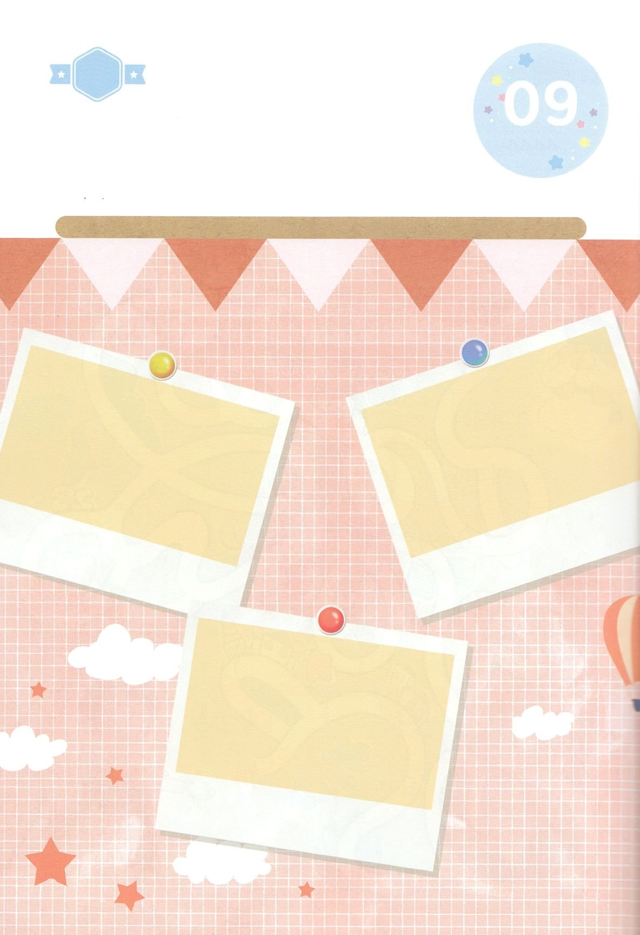

ひょうげんしよう

パパとママと　いっしょに　おはなしして

かみさまが　よろこばれる　かんがえ　ことば　こうどうを

えで　ひょうげんしましょう。

ルデヤの　かていから　はじまった　ピリピきょうかいは　ピリピちいきの

ふくいんかの　じゅうような　はじまりに　なりました。　わたしたちの

かていは　きょうかいの　どんな　しゅくふくを　こころに　とめて

いのっていますか。　かぞくと　いっしょに　はなしを　して　えか　じで

ひょうげんしましょう。

ひそひそ

**きんようび**

ワーク

たのしい　ワークをして　いっしゅうかんの　みことばを

こころに　きざみましょう

わたしたちの　なかには　イエスさまが　ともに　おられるので

わたしたちは　みんな　かみさまの　きょうかいです。

イエスさま　ひとりによって　よろこぶことが　できる

すばらしい　しゅくふくを　おもいながら　いっしょに　たのしい

りょうりを　しましょう

じゅんびするもの┃クッキーミックス（250g）、たまご１こ、バター（しょくようあぶら）15g、ボウル、

　　　　　　　　　チョコペン

パッパ

パッパ

**どようび**

かみの　こどもの　みぶん

クッキーを　つくろう

1. ボウルに　クッキーミックスと　ひつような　すべての

ざいりょうを　いれて　かきまぜます

（クッキーミックスに　かいてある　つくりかたを　さんこうに

してください）

1. クッキーのかたを　つかうか　てで　かたちを　つくります
2. オーブンで　クッキーを　やいた　あと　さまします
3. チョコペンを　おゆで　すこし　あたためて

さめた　クッキーに　えを　かいて　きれいに　かざります。

クッキーに　ハートと　じゅうじかも　かきましょう

1. えを　かいた　クッキーを　れいぞうこに　いれて

１０ぷんかん　ひやしたら　できあがり！